新 书 推 荐

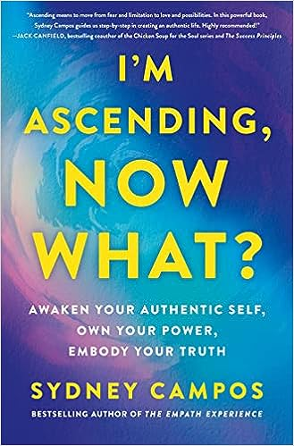
中文书名：《自我觉醒：唤醒真我，拥有力量，体现真理》
英文书名：I'm Ascending, Now What?: Awaken Your Authentic Self, Own Your Power, Embody Your Truth
作 者：Sydney Campos
出 版 社：St. Martin's Essentials
代理公司：Waterside/ANA/Winney
出版时间：2023年6月
代理地区：中国大陆、台湾
页 数：400页
审读资料：电子稿
类 型：心灵励志

内容简介：

你是否曾经感到被生活的所有要求所压倒，并发现自己希望和平、平静和清晰能成为你的自然状态?

当你选择成为你现实的创造者时，是时候看看你到底是由什么组成的，体验等待你的无限可能性了。当你学会真实地生活时，你体现了你的力量，并吸引了你应该接受的东西。

在《自我觉醒》中，《移情体验》(The Empath Experience)一书的作者、能量专家悉尼·坎波斯(Sydney Campos)将引导你进入一段自我发现和记忆的旅程。在这段旅程中，你将学习并亲身体验如何:

- 感到深深的满足和与你的目标一致。
- 与真实的自己和内心深处的渴望联系起来。
- 清晰地辨别并相信你的直觉指引。
- 在所有关系中享受与自己更深层次的亲密关系。
- 活在当下，让自己更轻松、更平静。
- 把创伤、伤口和阴影变成你最伟大的礼物。
- 夺回你的力量，感觉自己充满活力，活在当下。

作者简介：

悉尼·坎波斯（Sydney Campos）是一位有远见的人，能量治疗师，商业战略专家和畅销书《移情体验》(The Empath Experience)的作者。她是ASCEND的联合创始人和首席战略官，也是“有远见的灵魂”播客的主持人。悉尼每时每刻都致力于创造人间天堂。无论是为有意识的公司领导营销策略，建立灵魂一致的企业，还是构建世界的下一个社会社区——悉尼照亮了通往新维度的桥梁。悉尼是一位在意识、化身、直觉和真实性领域广受欢迎的专家。悉尼曾登上《福布斯》、《MindBodyGreen》、《Refinery29》、《Bustle》、《PureWow》和《纽约杂志》。

媒体评价：

“悉尼·坎波斯在她的生活中经历了戏剧性的起起落落。然而，她把胜利和灾难都变成了成长的跳板。在这本引人入胜的书中，你会和她一起欢笑，一起哭泣，同时也会学到宝贵的经验。”
——道森·丘奇(Dawson Church)，《你基因里的精灵》(The Genie in Your Genes)的获奖作者

“作者的同理心和一贯鼓励的语气将激励那些渴望转变心态的意义追求者。”
——《出版人周刊》(Publishers Weekly)

感谢您的阅读！
请将反馈信息发至：版权负责人
Email：Rights@nurnberg.com.cn
安德鲁·纳伯格联合国际有限公司北京代表处
北京市海淀区中关村大街甲59号中国人民大学文化大厦1705室, 邮编：100872
电话：010-82504106, 传真：010-82504200
公司网址：http://www.nurnberg.com.cn
书目下载：http://www.nurnberg.com.cn/booklist_zh/list.aspx
书讯浏览：http://www.nurnberg.com.cn/book/book.aspx
视频推荐：http://www.nurnberg.com.cn/video/video.aspx
豆瓣小站：http://site.douban.com/110577/
新浪微博：安德鲁纳伯格公司的微博_微博 (weibo.com)
微信订阅号：ANABJ2002


